Exploring Physics long questions answers

Module 4: Electrons, waves and photons

4.1-3 Electricity

1)
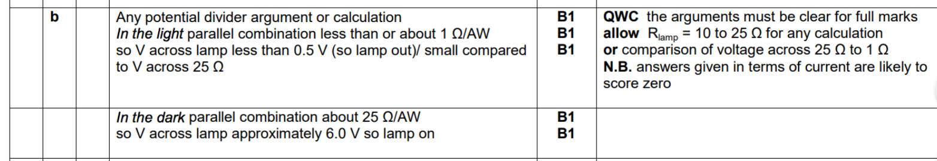

2)
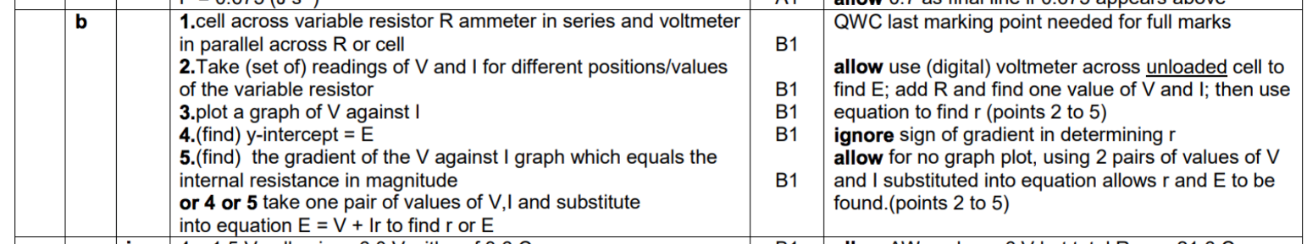

3)
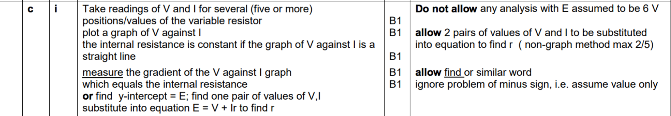

4.4 Waves

1)
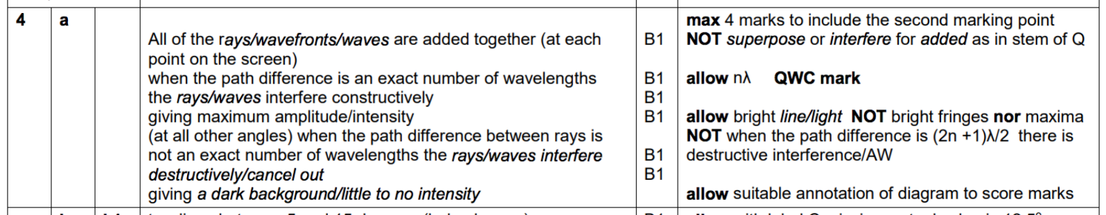

4.5 Quantum Physics

1)
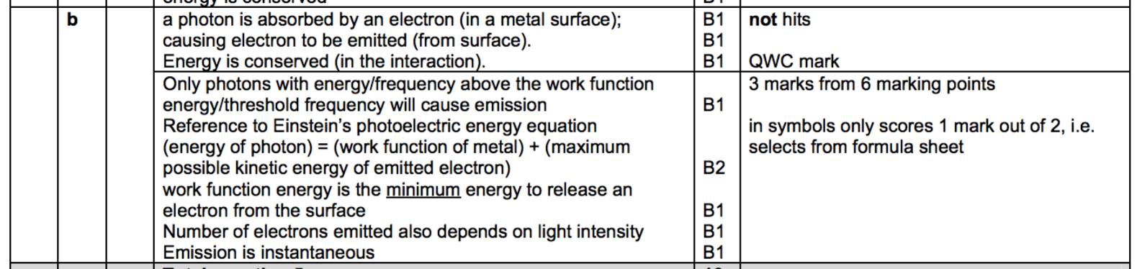
2)
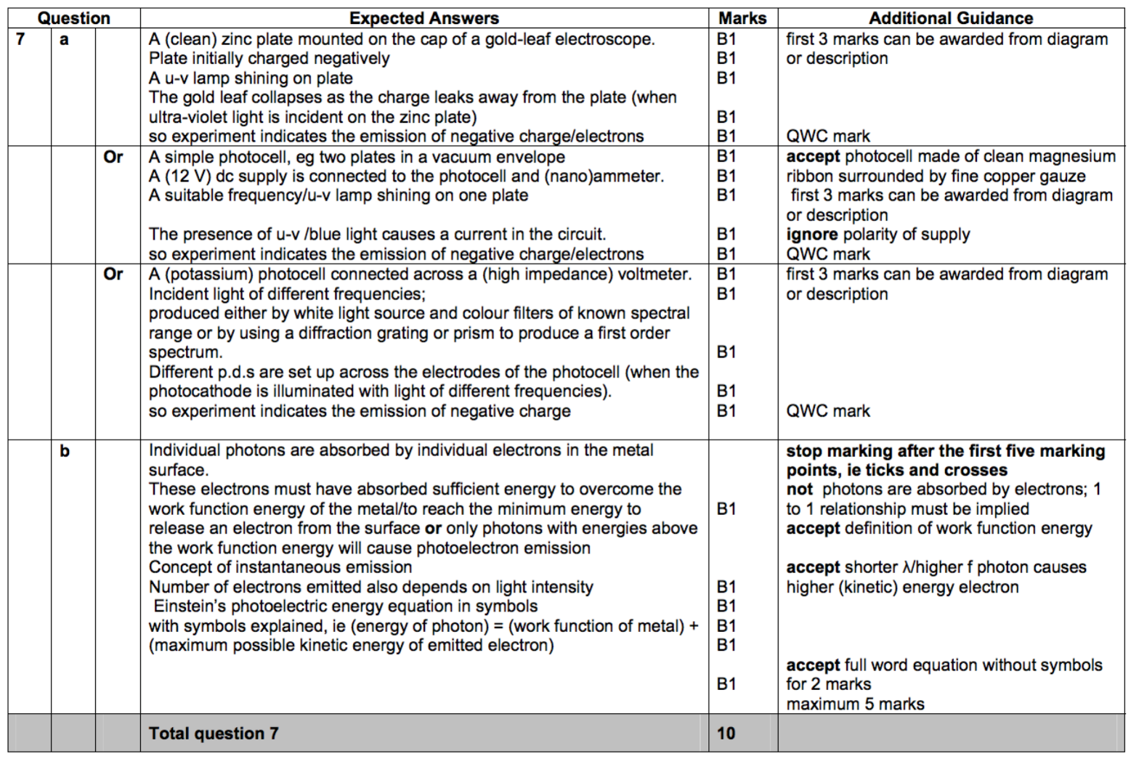

3)
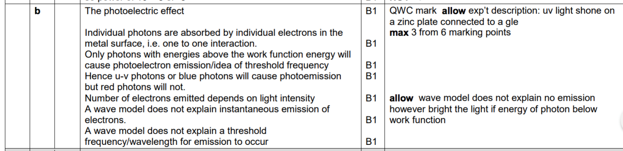

Module 6: Particle and Medical Physics

6.4 Particle and nuclear physics

1)
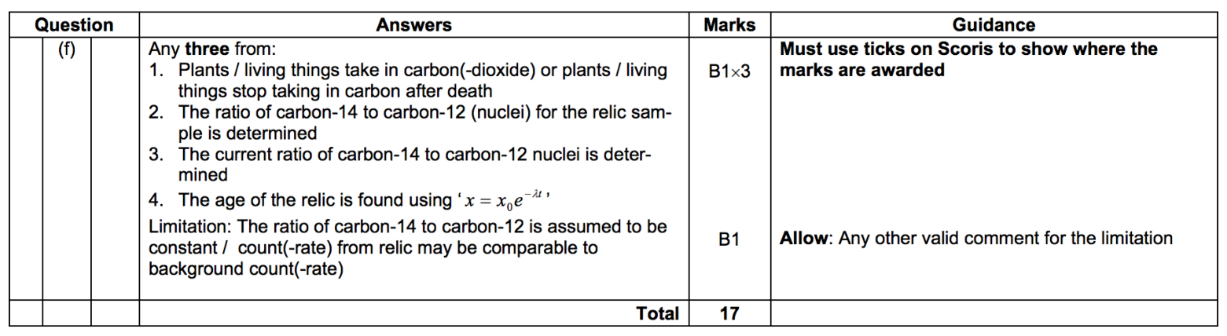

2)
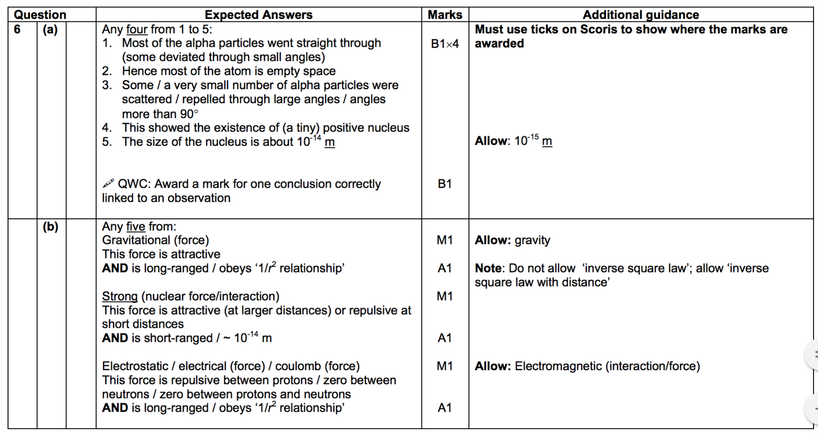

3)
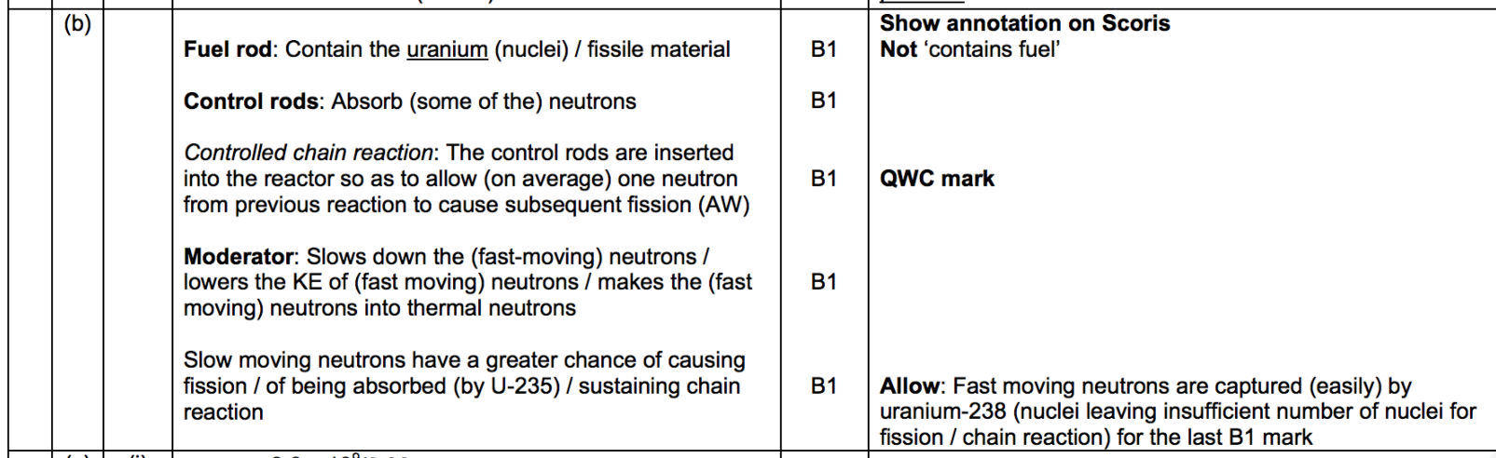

6.5 Medical Physics

1)
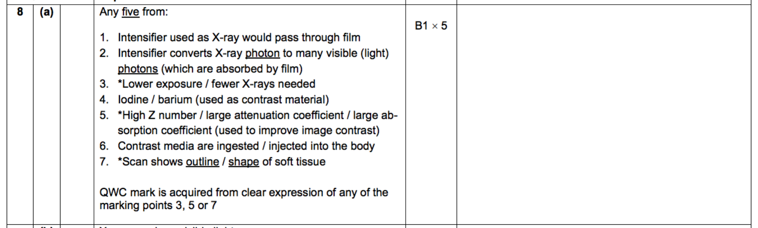

2)
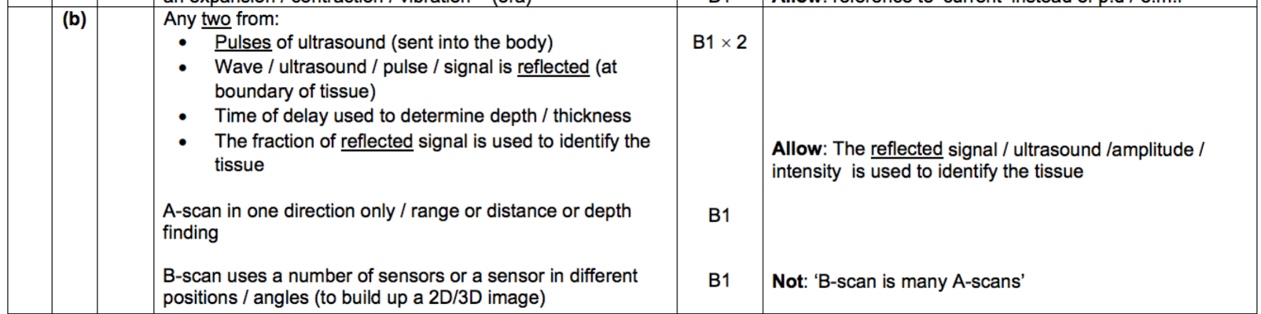

3)
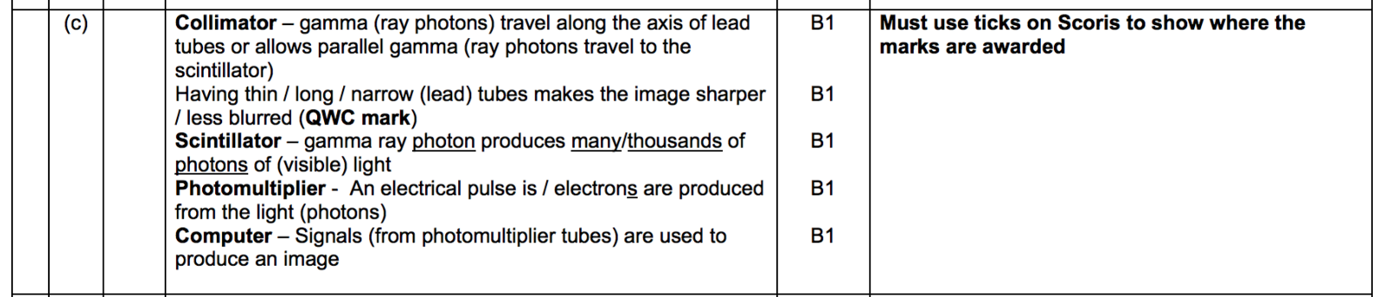

4)
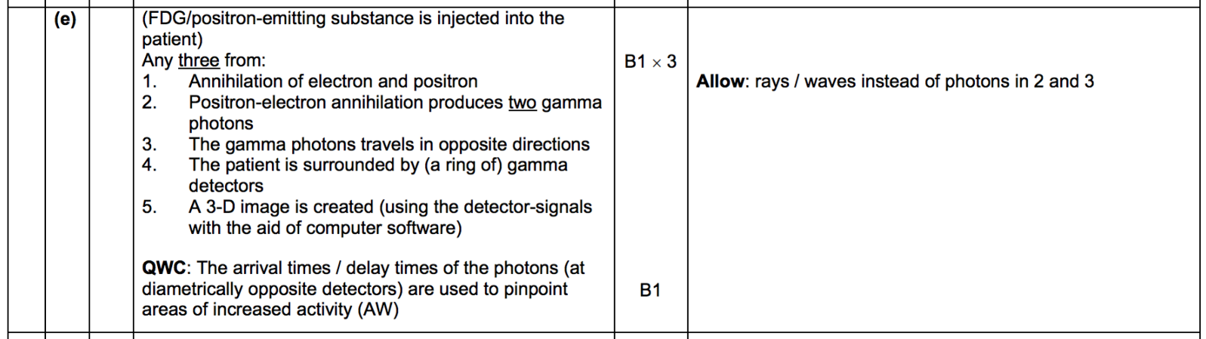

5)
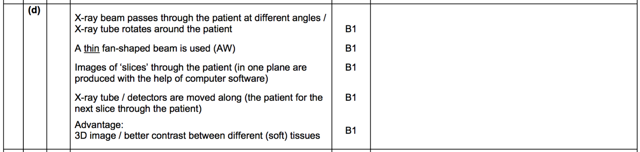

6)
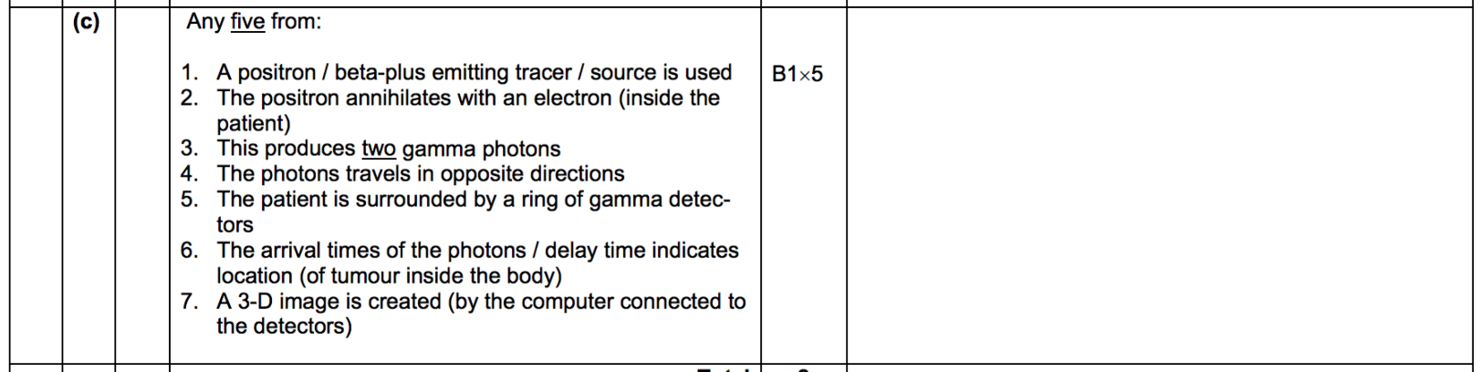

7)
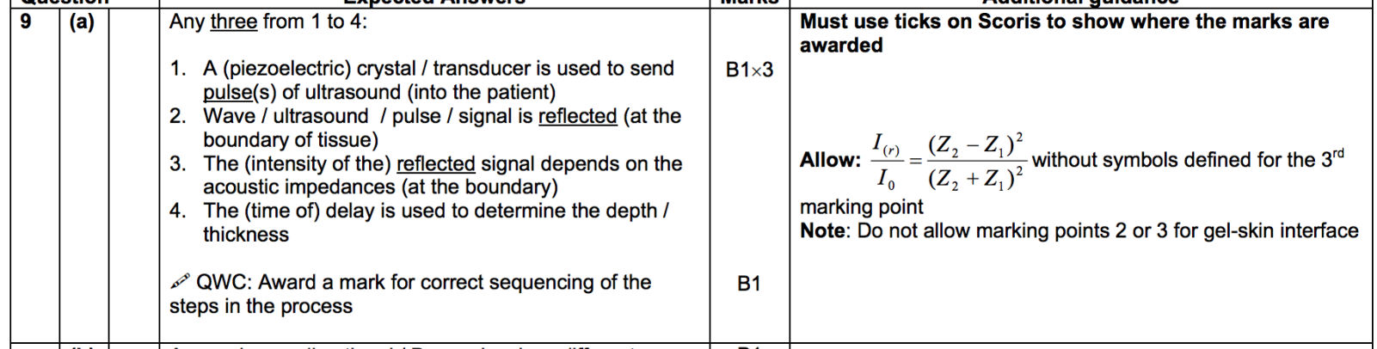

8)
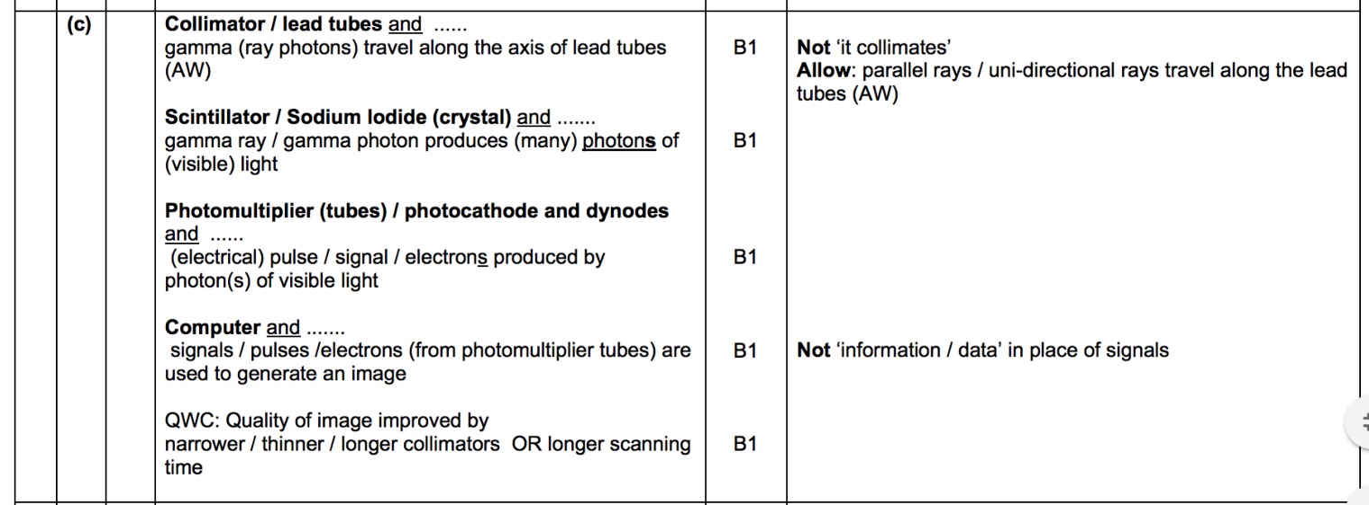

9)
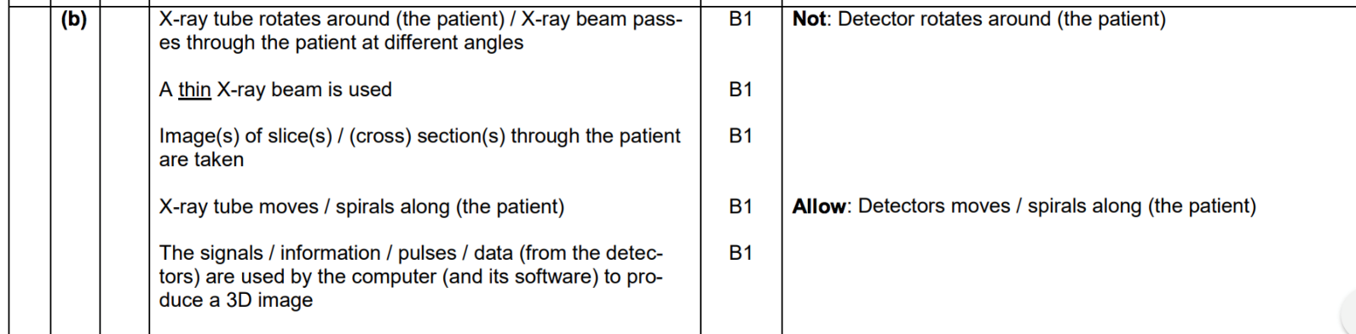

10)
